 PLAN

В этом релизе мы получим наш первый законченный лэндниг. И немного потренируемся на PET проектах в контексте разных способов и приемов контроля размещения элементов внутри контейнеров

Описание релиза:

Элементы внутри свёрстанного layout размещены и выглядят на 100% в соответствии с макетом.

Функциональные требования:

* Фиксированная блочная верстка
* Grid с фильмами должен быть реализован с использованием приемов табличной верстки

Нефункциональные требования:

* Семантическая верстка меню через списки
* Семантическая верстка блоков с использованием HTML5: nav, header, footer
* Поток документа контролируется с использованием технологий float, а так же через relative и absolute позиционирование ( где это необходимо )
* Обязательно использование именование классов в соответствии с методологией БЭМ

Цели и задачи обучения:

* Изучить приемы работы в ПО Adobe Photoshop для определения шрифтов, цветов, размера кегля и других оформительских элементов
* Изучить методологию верстки с применением float и разных способов позиционирования элементов
* Научиться семантической верстке
* Закрепить навыки pixel-perfect верстки
* Закрепить понимание отличий табличной верстки от блочной
* Закрепить понимание поведения float элементов на странице и их отличие в контексте блоков в основном потоке документа

@ToDo Это один из ключевых семинаров и достаточно крупное домашнее задание (на 4 часа), где слушатели должны воспользоваться ранее накопленным теоретическим и практическим опытом. Верстка должна быть выполнена строго в соответствии с макетом. А так же соответствовать другим функциональным требованиям. На семинарном занятии показываем новые приемы работы с PhotoShop (помимо расчета размеров и отствупов) и начинаем вместе со слушателями верстать лэндинг. То что останется – переходит на домашнее задание. Так же в домашнем задании нужно предложить сверстать простую страничку с набором div элементов с разным позиционированием, для понимания отличий между ними

 DO

Актуализация опыта и приобретаемые навыки:

На прошлых занятиях мы научились с вами делать что-то полезное. Это позволит нам сделать это и то-то. Но для того, чтобы научиться делать вот это и вот это, нам необходимо отработать некоторые шаги на практике и усвоить/повторить некоторый теоретический материал:

* **Повторить:**
  + Тему, которую изучали когда-то давно……
  + Аспект, который знаем, но давно не использовали …..
* **Прослушать лекции:**
  + Как правило последнюю/последние лекции текущего блока
* **Изучить самостоятельно:**
  + Отсылка на литературу из предыдущего **ACT**
  + Ссылка на что-то полезное, если нет в предыдущем **ACT**

<https://www.autoitscript.com/autoit3/docs/appendix/fonts.htm>

Ход работы

* ***Шаг 1.*** *Съешь же ещё этих мягких французских булок, да выпей чаю*

Съешь же ещё этих мягких французских булок, да выпей чаю Съешь же ещё этих мягких французских булок, да выпей чаю Съешь же ещё этих мягких французских булок, да выпей чаю Съешь же ещё этих мягких французских булок, да выпей чаю

Съешь же ещё этих мягких французских булок, да выпей чаю Съешь же ещё этих мягких французских булок, да выпей чаю Съешь же ещё этих мягких французских булок, да выпей чаю Съешь же ещё этих мягких французских булок, да выпей чаю

* ***Шаг 2.*** *Съешь же ещё этих мягких французских булок, да выпей чаю*

Съешь же ещё этих мягких французских булок, да выпей чаю Съешь же ещё этих мягких французских булок, да выпей чаю Съешь же ещё этих мягких французских булок, да выпей чаю Съешь же ещё этих мягких французских булок, да выпей чаю

* ***Шаг 3.*** *Съешь же ещё этих мягких французских булок, да выпей чаю*

Съешь же ещё этих мягких французских булок, да выпей чаю Съешь же ещё этих мягких французских булок, да выпей чаю Съешь же ещё этих мягких

французских булок, да выпей чаю Съешь же ещё этих мягких французских булок, да выпей чаю

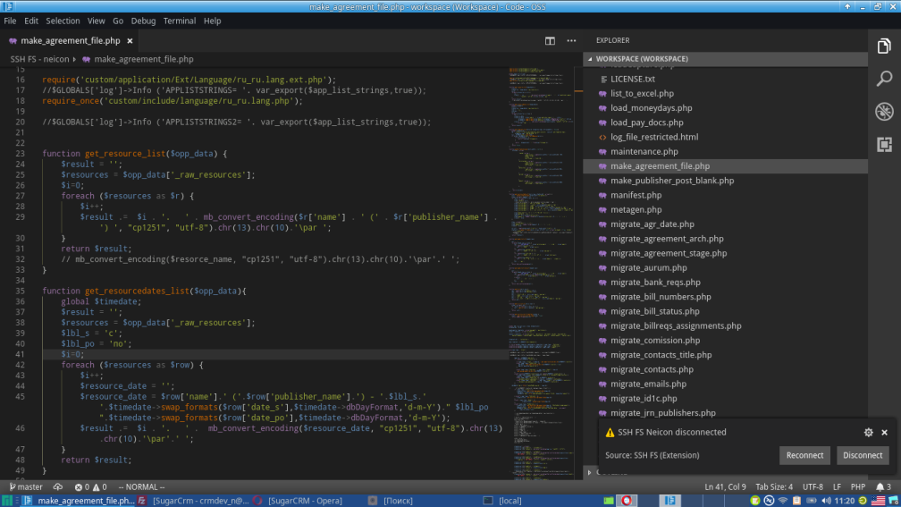

*Рисунок 1. IDE VsCode*

Съешь же ещё этих мягких французских булок, да выпей чаю Съешь же ещё этих мягких французских булок, да выпей чаю Съешь же ещё этих мягких французских булок, да выпей чаю Съешь же ещё этих мягких французских булок, да выпей чаю

* ***Шаг 4.*** *Съешь же ещё этих мягких французских булок, да выпей чаю*

Съешь же ещё этих мягких французских булок, да выпей чаю Съешь же ещё этих мягких французских булок, да выпей чаю Съешь же ещё этих мягких

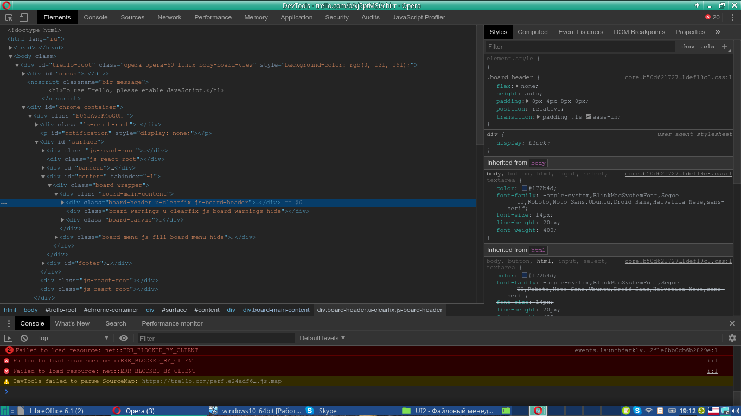

*Рисунок 2. Инспектор Google Chrome*

Съешь же ещё этих мягких французских булок, да выпей чаю Съешь же ещё этих мягких французских булок, да выпей чаю Съешь же ещё этих мягких французских булок, да выпей чаю Съешь же ещё этих мягких французских булок, да выпей чаю

* ***Шаг 5.*** *Съешь же ещё этих мягких французских булок, да выпей чаю*

Съешь же ещё этих мягких французских булок, да выпей чаю Съешь же ещё этих мягких французских булок, да выпей чаю Съешь же ещё этих мягких Съешь же ещё этих мягких французских булок, да выпей чаю Съешь же ещё этих мягких французских булок, да выпей чаю

Съешь же ещё этих мягких французских булок, да выпей чаю Съешь же ещё этих мягких французских булок, да выпей чаю

* ***Шаг 6.*** *Пример листинга кода - html*

Код должен выглядеть вот таким образом. Обязательно указание имени файла или другой системной информации в начале файла. Курсивом, в виде комментария соответствующего языка

*<!--index.html html-разметка навигации-->*

<div class="menu-wrap">

<nav class="block01__nav text-right">

<ul>

<li><a href="#">Заказать билет</a></li>

<li><a href="#">Преимущества</a></li>

<li><a href="#">Фильмы</a></li>

<li><a href="#">Контакты</a></li>

</ul>

<div class="menu-close"></div>

</nav>

</div>

мягких Съешь же ещё этих мягких французских булок, да выпей чаю Съешь же ещё этих мягких французских булок, да выпей чаю

* ***Шаг 7.*** *Пример листинга кода – командная строка*

Код должен выглядеть вот таким образом. Обязательно указание имени файла или другой системной информации в начале файла. Курсивом, в виде комментария соответствующего языка

*#!/bin/bash вызов сборщика webpack*

#> npm webpack dev --watch

* ***Шаг 8.*** *Пример листинга кода - JavaScript*

Код должен выглядеть вот таким образом. Обязательно указание имени файла или другой системной информации в начале файла. Курсивом, в виде комментария соответствующего языка

*/** main.js точка входа для сборки Vue приложения */*

window.app = new Vue({

el: '#app',

store_modules: {userData, menuData, roleData, notificationData}

components: {

Page

},

data () {

return {

}

},

mounted () {

this.$store.dispatch('userData/current');

this.$store.dispatch('menuData/load');

this.$store.dispatch('notificationData/load');

},

render: h => h(Page)

});

* ***Шаг 9.*** *Пример листинга кода – стилевой файл*

*/** main.css стили кнопок */*

.simple-text {

font-size: .875em;

font-weight: 100;

}

.button1 {

display: inline-block;

background: #90d23d;

color: #ffffff;

padding: 1.5rem 1.5vw;

border-radius: 12px;

font-size: 1.125em;

transition: .2s;

border: 2px solid #90d23d;

cursor: pointer;

}

.button1:hover {

color: #90d23d;

background: transparent;

}

* ***Шаг 10.*** *Пример акцентов*

Съешь же ещё этих мягких французских булок, да выпей чаю Съешь же ещё этих мягких французских булок, да выпей чаю Съешь же ещё этих мягких французских булок, да выпей чаю Съешь же ещё этих мягких французских булок, да выпей чаю



Запомнить!

Съешь же ещё этих мягких французских булок, да выпей чаю Съешь же ещё этих мягких французских булок, да выпей чаю Съешь же ещё этих мягких французских булок, да выпей чаю Съешь же ещё этих мягких французских булок, да выпей чаю



Важно!

Съешь же ещё этих мягких французских булок, да выпей чаю Съешь же ещё этих мягких французских булок, да выпей чаю Съешь же ещё этих мягких французских булок, да выпей чаю Съешь же ещё этих мягких французских булок, да выпей чаю



Интересно!

Съешь же ещё этих мягких французских булок, да выпей чаю Съешь же ещё этих мягких французских булок, да выпей чаю Съешь же ещё этих мягких французских булок, да выпей чаю Съешь же ещё этих мягких французских булок, да выпей чаю

Съешь же ещё этих мягких французских булок, да выпей чаю Съешь же ещё этих мягких французских булок, да выпей чаю Съешь же ещё этих мягких французских булок, да выпей чаю Съешь же ещё этих мягких французских булок, да выпей чаю